ОТЧЁТ
по самостоятельной работе обучающегося (СРО) №1
по дисциплине «Визуальное программирование»
Тема: Task Manager — менеджер задач на JavaFX
Вариант 4
Образовательная программа 6B06101 — Информационные системы

Выполнил: [Анваров Акрам]
Группа: [ИС 24-22]

2026

1. Постановка задачи
Цель работы. Закрепить навыки проектирования графического пользовательского интерфейса, обработки событий и работы с данными. Для этого необходимо разработать настольное приложение на JavaFX, разместить исходный код в GitHub и подготовить отчёт и презентацию.
Тема проекта (вариант 4): Task Manager. Приложение предназначено для учёта задач: у каждой задачи есть приоритет, срок выполнения и статус; задачи можно добавлять, редактировать, удалять, искать и фильтровать.
Решаемая проблема. Личные и учебные задачи легко забываются, если они не собраны в одном месте. Приложение хранит список задач, показывает приоритеты и статусы и подсвечивает просроченные задачи, чтобы пользователь сразу видел, чем нужно заняться в первую очередь.

Используемые технологии
- Java 17+ (разработка и запуск на JDK 21);
- JavaFX 21: Controls, FXML, свойства (Property) и наблюдаемые коллекции;
- Scene Builder — визуальный редактор FXML-файлов;
- Maven — сборка проекта и подключение библиотек JavaFX;
- IntelliJ IDEA — среда разработки; Git и GitHub — хранение исходного кода.

2. Требования и их реализация
Ниже перечислены обязательные технические требования задания и способ их выполнения в проекте.
№ | Требование | Реализация
1 | Интерфейс в FXML, логика в отдельном контроллере | Файлы main.fxml и task-form.fxml; контроллеры MainController и TaskFormController
2 | Не менее 2 layout и 5 типов Controls | BorderPane, VBox, HBox, GridPane; TableView, TextField, TextArea, ComboBox, DatePicker, Button, Label, MenuBar, ToolBar
3 | TableView/ListView, не менее 10 записей | TableView с четырьмя колонками, 12 демонстрационных задач
4 | Добавление, редактирование, удаление, поиск, фильтрация | Кнопки, меню, двойной клик; поиск по названию и описанию; фильтры по статусу и приоритету
5 | MenuBar, ToolBar, строка состояния, 2 горячие клавиши | Меню «Файл», «Правка», «Справка»; панель кнопок; строка состояния; Ctrl+N, Ctrl+E, Ctrl+D, Ctrl+S, Ctrl+Q, Delete
6 | Два окна, навигация, диалоги Alert | Главное окно и модальное окно формы; Alert для подтверждения удаления, ошибок и справки
7 | Проверка ввода, отсутствие аварийного завершения | Валидация формы; ошибки чтения и записи файла обрабатываются и показываются в Alert
8 | Локальное хранение (по желанию) | Сохранение и загрузка задач из файла tasks.csv

3. Структура проекта
Проект собирается с помощью Maven. Исходный код разделён по пакетам: модель данных, контроллеры, хранилище. Файлы интерфейса и стили лежат в ресурсах.
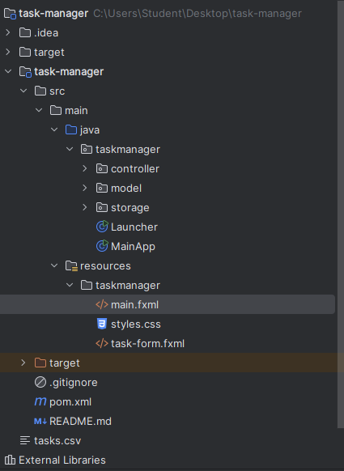
Рисунок 1 — Структура проекта в IntelliJ IDEA
Файл / пакет | Назначение
Launcher, MainApp | Запуск приложения, загрузка main.fxml и стилей, автосохранение при закрытии
model/Task | Класс задачи на JavaFX Property (название, описание, приоритет, срок, статус)
model/Priority, Status | Перечисления с русскими названиями для отображения в интерфейсе
controller/MainController | Логика главного окна: таблица, поиск, фильтры, меню, диалоги
controller/TaskFormController | Логика формы добавления и редактирования, проверка ввода
storage/TaskStorage | Чтение и запись задач в CSV
main.fxml, task-form.fxml | Описание интерфейса двух окон (открываются в Scene Builder)
styles.css | Стиль подсветки просроченных задач
pom.xml | Зависимости javafx-controls и javafx-fxml, плагин запуска

4. Архитектура приложения
Приложение построено по принципу разделения ответственности (близко к MVC):
- Модель (Task, Priority, Status) хранит данные и не знает об интерфейсе.
- Представление (main.fxml, task-form.fxml, styles.css) описывает внешний вид и не содержит логики.
- Контроллеры (MainController, TaskFormController) обрабатывают события и связывают интерфейс с данными.
- Хранилище (TaskStorage) отвечает за сохранение и загрузку задач в файл.
Данные в главном окне проходят цепочку обработки, при которой таблица автоматически обновляется после любого изменения:
ObservableList<Task> -> FilteredList -> SortedList -> TableView
(все задачи) (поиск + фильтры) (сортировка) (отображение)

Список задач создан с extractor, поэтому изменение любого поля задачи (например, статуса) сразу пересчитывает фильтр и обновляет строку таблицы. Сортировка выполняется щелчком по заголовку колонки.
Навигация между окнами: MainController.showForm() загружает task-form.fxml и открывает его в модальном окне (Stage с Modality.WINDOW_MODAL). Форма заполняется данными выбранной задачи, а после закрытия контроллер главного окна получает результат через getResult(). Если пользователь нажал «Отмена», результат равен null, и таблица не меняется.

5. Макеты интерфейса

Главное окно
Корневой контейнер — BorderPane. В верхней части находится VBox с тремя элементами: MenuBar, ToolBar и HBox со строкой поиска и фильтрами. В центре расположена таблица TableView, внизу — HBox со строкой состояния, где отображается количество показанных и просроченных задач и название выбранной задачи.
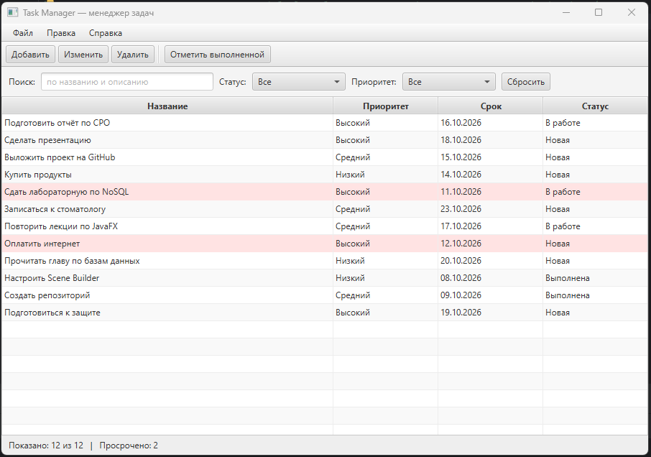
Рисунок 2 — Главное окно приложения

Форма добавления и редактирования
Форма построена на GridPane: подписи в первом столбце, поля ввода во втором. Для названия используется TextField, для описания — TextArea, для приоритета и статуса — ComboBox, для срока — DatePicker. Внизу расположены кнопки «Сохранить» (кнопка по умолчанию, Enter) и «Отмена» (Esc). Одна и та же форма работает и для создания, и для редактирования задачи.
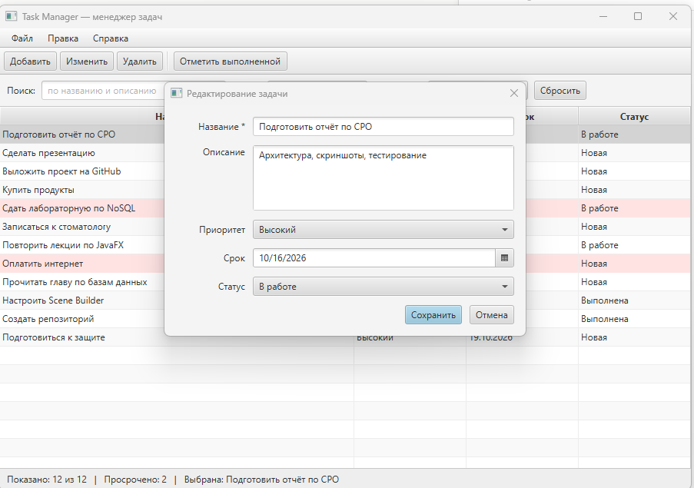
Рисунок 3 — Форма редактирования задачи
[Здесь вставить скриншот окна Scene Builder с открытым main.fxml — Рисунок 4]

6. Компоненты и обработка событий

Основные компоненты
Компонент | Тип | Назначение
table | TableView<Task> | Список задач: колонки «Название», «Приоритет», «Срок», «Статус»
searchField | TextField | Поиск по названию и описанию
statusFilter, priorityFilter | ComboBox<String> | Фильтры по статусу и приоритету («Все» — без фильтра)
statusLabel | Label | Строка состояния: «Показано: N из M | Просрочено: K»
titleField, descriptionArea | TextField, TextArea | Название и описание задачи в форме
priorityBox, statusBox | ComboBox | Выбор приоритета и статуса в форме
dueDatePicker | DatePicker | Выбор срока выполнения

События и обработчики
Событие | Обработчик | Действие
Кнопка «Добавить», Ctrl+N | onAdd() | Открывает форму, добавляет задачу в список
Кнопка «Изменить», Ctrl+E, двойной клик | onEdit() | Открывает форму с данными выбранной задачи
Кнопка «Удалить», Ctrl+D, Delete | onDelete() | Показывает Alert с подтверждением и удаляет задачу
Кнопка «Отметить выполненной» | onDone() | Устанавливает статус «Выполнена»
Ввод в поле поиска, смена фильтров | applyFilter() | Пересчитывает условие фильтрации
Кнопка «Сбросить» | onReset() | Очищает поиск и возвращает фильтры в «Все»
Файл → Сохранить, Ctrl+S | onSave() | Записывает задачи в tasks.csv
Справка → О программе | onAbout() | Показывает информационный Alert
Кнопка «Сохранить» в форме | onSave() формы | Проверяет ввод и возвращает задачу в главное окно
Кнопка «Отмена» в форме | onCancel() | Закрывает форму без изменений

7. Примеры кода

7.1. Модель на JavaFX Property
Поля задачи хранятся в свойствах, поэтому таблица видит изменения без ручного обновления:
private final StringProperty title = new SimpleStringProperty("");
private final ObjectProperty<Priority> priority =
new SimpleObjectProperty<>(Priority.MEDIUM);
private final ObjectProperty<LocalDate> dueDate =
new SimpleObjectProperty<>(LocalDate.now());

public StringProperty titleProperty() { return title; }

public boolean isOverdue() {
return getStatus() != Status.DONE && getDueDate() != null
&& getDueDate().isBefore(LocalDate.now());
}

7.2. Поиск, фильтрация и сортировка
filtered = new FilteredList<>(tasks, t -> true);
SortedList<Task> sorted = new SortedList<>(filtered);
sorted.comparatorProperty().bind(table.comparatorProperty());
table.setItems(sorted);

filtered.setPredicate(t ->
(q.isEmpty() || t.getTitle().toLowerCase().contains(q)
|| t.getDescription().toLowerCase().contains(q))
&& (st == null || ALL.equals(st)
|| t.getStatus().toString().equals(st))
&& (pr == null || ALL.equals(pr)
|| t.getPriority().toString().equals(pr)));

7.3. Открытие формы во втором окне
FXMLLoader loader = new FXMLLoader(
getClass().getResource("/taskmanager/task-form.fxml"));
Parent root = loader.load();
TaskFormController form = loader.getController();
form.setTask(task); // null — добавление, иначе редактирование

Stage stage = new Stage();
stage.initOwner(table.getScene().getWindow());
stage.initModality(Modality.WINDOW_MODAL);
stage.setScene(new Scene(root));
stage.showAndWait();
return form.getResult();

7.4. Проверка ввода
String error = null;
if (title.isEmpty()) {
error = "Введите название задачи.";
} else if (title.length() > 100) {
error = "Название не должно быть длиннее 100 символов.";
} else if (due == null) {
error = "Укажите корректный срок выполнения.";
} else if (!editing && status != Status.DONE
&& due.isBefore(LocalDate.now())) {
error = "Срок новой задачи не может быть в прошлом.";
}
if (error != null) {
Alert a = new Alert(Alert.AlertType.WARNING, error);
a.showAndWait();
return; // форма остаётся открытой
}

8. Тестирование
Приложение проверено вручную на основных сценариях. Результаты приведены в таблице, подтверждающие скриншоты — на рисунках 5–10.
№ | Сценарий | Ожидаемый результат | Итог | Рис.
1 | Запуск приложения | Открывается главное окно, в таблице 12 задач, просроченные подсвечены | Пройден | 2
2 | Добавление задачи с пустым названием | Alert «Введите название задачи.», форма остаётся открытой | Пройден | 5
3 | Изменить выбранную задачу | Открывается форма с данными задачи | Пройден | 3
4 | Удалить выбранную задачу | Показывается диалог подтверждения (Yes/No) | Пройден | 6
5 | Поиск по слову «GitHub» | В таблице остаётся только подходящая задача | Пройден | 7
6 | Сохранение (Ctrl+S) | В строке состояния виден путь к файлу tasks.csv | Пройден | 8

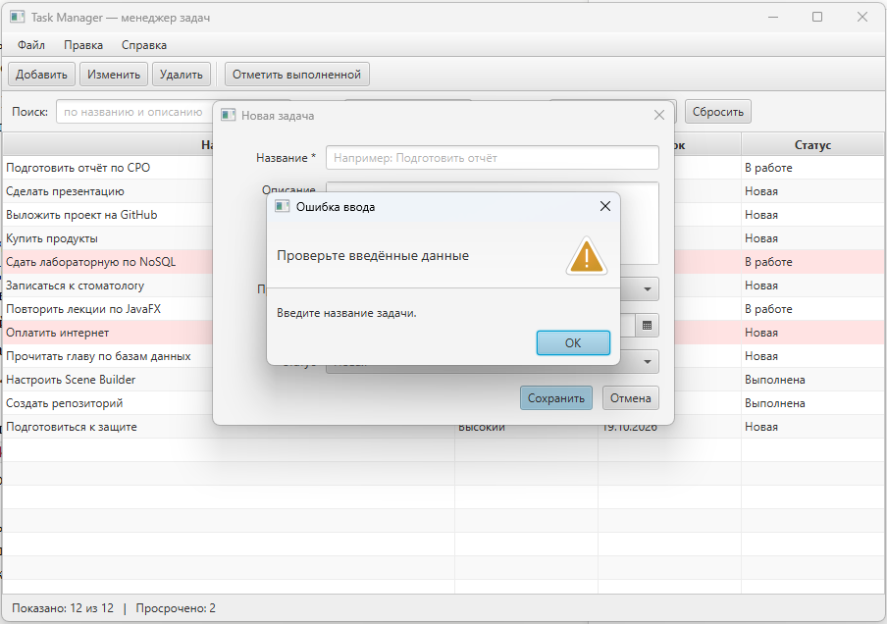
Рисунок 5 — Обработка ошибочного ввода: пустое название задачи
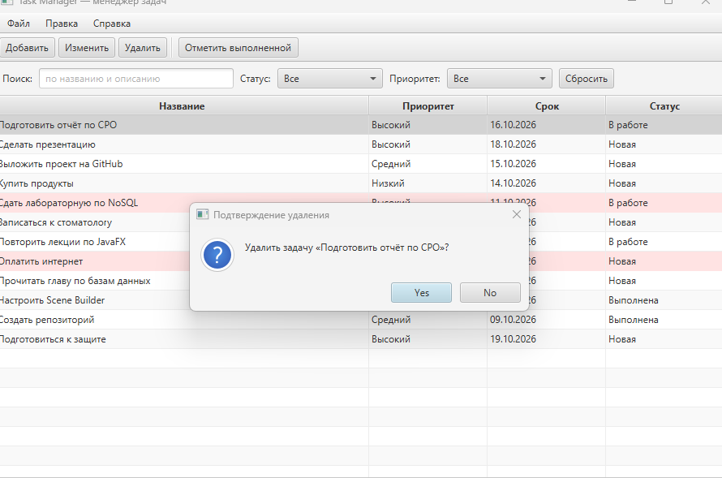
Рисунок 6 — Подтверждение удаления задачи
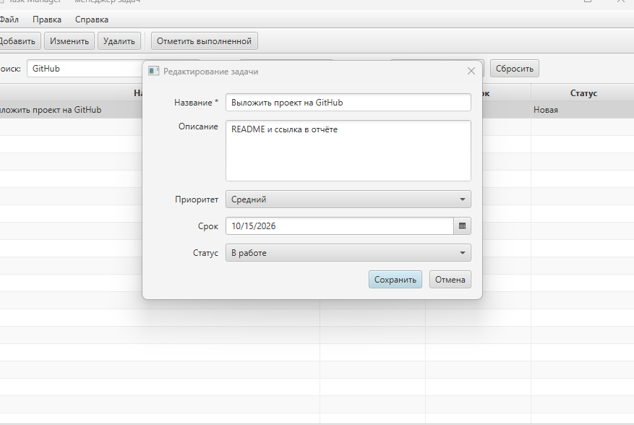
Рисунок 7 — Поиск по слову «GitHub» и редактирование найденной задачи
Рисунок 8 — Сообщение о сохранении данных в tasks.csv
Ошибочный ввод не приводит к аварийному завершению программы: пустое название, слишком длинное название, пустая дата и дата в прошлом у новой задачи блокируются предупреждением, а ошибки чтения и записи файла обрабатываются и выводятся в окне Alert. Повреждённые строки файла tasks.csv пропускаются при загрузке.

9. Вывод
В ходе работы разработано настольное приложение Task Manager на JavaFX. Интерфейс описан в FXML, логика вынесена в отдельные контроллеры, данные отображаются в TableView и обрабатываются через FilteredList и SortedList. Реализованы добавление, редактирование, удаление, поиск и фильтрация задач, меню, панель инструментов, строка состояния, горячие клавиши, второе окно и диалоги Alert, а также проверка ввода и сохранение данных в CSV.
В процессе работы получены практические навыки применения Property и наблюдаемых коллекций, связывания интерфейса с данными, организации навигации между окнами и обработки ошибочного ввода. Проект можно развивать дальше: добавить категории задач, напоминания и хранение в JSON или базе данных.

Ссылка на репозиторий
[вставить ссылку на репозиторий GitHub]

